Аналитическая справка
мониторинга результативности образовательного процесса
МДОУ «Теремок» г. Николаевска

Для аналитической справки были взяты материалы мониторинга за 2024-2025 учебный год.
При обследовании были использованы таблицы диагностики педагогического процесса, разработанные Н.В. Верещагиной в соответствии с ФГОС. Были обследованы группы:
2 младшая группа - 28 детей
Средняя группа – 32 детей
Старшая группа – 30 детей
Подготовительная группа – 15 детей.
Цель диагностики.
Определить уровень овладения детьми основной общеобразовательной программы ДОО.

Основные диагностические методы:
✓Наблюдение;
✓Проблемная (диагностическая ситуация);
✓Беседа.
✓Анализ продуктов детской деятельности.
Формы проведения педагогической диагностики : ✓Индивидуальная;
✓Подгрупповая ✓Групповая.
Система мониторинга содержит 5 образовательных областей, соответствующих Федеральному государственному образовательному стандарту дошкольною образования, приказ Министерства образования и науки № 1155 от 17 октября 2013 года:
«Социально-коммуникативное развитие»,
«Познавательное развитие»,
«Речевое развитие»,
«Художественно-эстетическое развитие»,
«Физическое развитие»
В группах имеются папки, где хранятся результаты динамики развития каждого ребенка. В начале и конце года диагностика проводится с целью выявления уровня развития детей. Оценка педагогического процесса связана с уровнем овладения каждым ребенком необходимыми навыками и умениями по образовательным областям:
1 балл - ребенок не может выполнить все параметры оценки, помощь взрослого не принимает;
2 балла - ребенок с помощью взрослого выполняет некоторые параметры оценки;
3 балла - ребенок выполняет все параметры оценки с частичной помощью взрослого;
4 балла - ребенок выполняет самостоятельно и с частичной помощью взрослого все параметры оценки;
5 баллов - ребенок выполняет все параметры оценки самостоятельно. Мониторинг проводится во всех возрастных группах 2 раза в год: в начале и в конце года.
Двухступенчатая система мониторинга позволяет оперативно находить неточности в построении педагогического процесса в группе и выделять детей с проблемами в развитии. Это позволяет своевременно разрабатывать для детей индивидуальные образовательные маршруты и оперативно осуществлять психолого-методическую поддержку педагогов.

Получены следующие данные педагогических исследований:

Образовательная область «Социально-коммуникативное развитие»:
Содержание образовательной области «Социально-коммуникативное развитие» направлено на усвоение норм и ценностей, принятых в обществе, и включая моральные и нравственные ценности; развитие общения и взаимодействия ребёнка со взрослыми и сверстниками; становление самостоятельности, целенаправленности и саморегуляции собственных действий; развитие социального и эмоционального интеллекта, эмоциональной отзывчивости, сопереживания, формирование готовности к совместной деятельности со сверстниками, формирование уважительного отношения и чувства принадлежности к своей семье к сообществу детей и взрослых в Учреждении; формирование позитивных установок к различным видам труда и творчества; формирование основ безопасного поведения в быту, социуме и природе, через решение следующих задач:
✓Социализация, развитие общения, нравственное воспитание.
✓Ребёнок в семье и сообществе.
✓Самообслуживание, самостоятельность, трудовое воспитание.
✓Формирование основ безопасности

Сводная таблица результатов мониторинга за период 2024-2025 уч. г. по образовательной области «Социально-коммуникативное развитие»

Уч. год | Баллы |  | Начало года |  |  |  | Конец года
 | 2 мл.гр. | Ср.гр. |  | Ст.гр. | Полг.гр. | средний балл | 2 мл.гр. | Ср.гр. | Ст.гр. | Полг.гр. | средний балл
2024-2025 | 3,4 | 4,2 |  | 4,4 | 4,4 | 4,1 | 4,1 | 4,5 | 4,8 | 4,9 | 4,6

Динамика среднего балла результатов мониторинга за период 2024-2025 уч. г. по образовательной области «Социально-коммуникативное развитие»
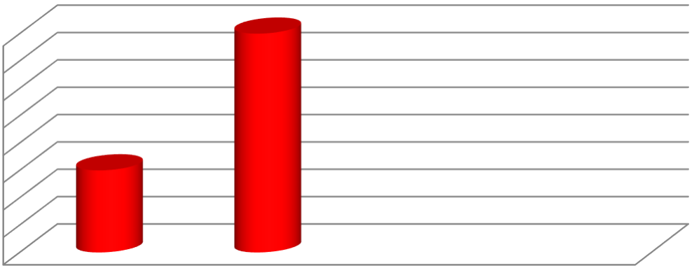

.

Начало года Конец года

Анализируя показатели результатов мониторинга за период с 2024-2025 уч. г., можно сделать вывод, что уровень усвоения программного материала по образовательной области «Социально-коммуникативное развитие» имеет положительную динамик. Начало года – 4,1, конец года 4,6.

Образовательная область «Познавательное развитие»:
Содержание образовательной области «Познание» предполагает развитие интересов детей, любознательности и познавательной мотивации; формирование познавательных действий, становление сознания; развитие воображения и творческой активности; формирование первичных представлений о себе, других людях, о объектах окружающего мира, о свойствах и отношениях объектов окружающего мира, о малой родине, Отечестве, представлений о социокультурных ценностях нашего народа, об отечественных традициях и праздниках, о планете Земля как общем доме людей, об особенностях её природы, многообразии стран и народов мира, через решение следующих задач:
✓формирование элементарных математических представлений; ✓развитие познавательно-исследовательской деятельности; ✓ознакомление с предметным окружением;
✓ознакомление с социальным миром;
✓ознакомление с миром природы.

Сводная таблица результатов мониторинга за период 2024-2025 уч. г. по образовательной области «Познавательное развитие»

Уч. год | Баллы | Начало года
 | 2 мл.гр. |  | Ср.гр. | Ст.гр. | Полг.гр. | средний балл | 2 мл.гр. | Ср.гр. | Ст.гр. | Полг.гр. | средний балл
2024-2025 | 3,4 |  | 4,1 | 4,3 | 4,5 | 4,1 | 4,0 | 4,4 | 4,7 | 4,8 | 4,5

Динамика среднего балла результатов мониторинга за период 2024-2025 уч. г. по образовательной области «Познавательное развитие»
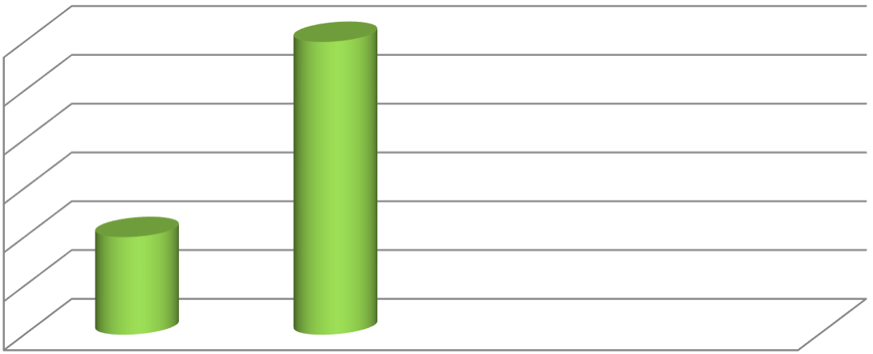

Начало года конец года

Анализируя показатели результатов мониторинга за период с 2024-2025 уч. г., можно сделать вывод, что уровень усвоения программного материала по образовательной области «Познавательное развитие» имеет положительную динамику. Начало года – 4,1, конец года 4,5.
Образовательная область «Речевое развитие»:
Содержание образовательной области «Речевое развитие» включает владение речью как средством общения и культуры; обогащение активного словаря; развитие связной, грамматически правильной диалогической и монологической речи; развитие речевого творчества; развитие звуковой и интонационной культуры речи, фонематического слуха; знакомство с книжной культурой, детской литературой, понимание на слух текстов различных жанров детской литературы; формирование звуковой аналитико-синтетической активности как предпосылки обучения грамоте, через реализацию следующих задач:
✓Развитие речи. ✓Художественнаялитература.

Сводная таблица результатов мониторинга за период 2024 -2025 уч. г. по образовательной области «Речевое развитие»
Уч. год | Баллы | Начало года |  |  |  | Конец года
 | 2 мл.гр. | Ср.гр. | Ст.гр. | Полг.гр. | средний балл | 2 мл.гр. | Ср.гр. | Ст.гр. | Полг.гр. | средний балл
2024-2025 | 3,4 | 4,1 | 4,3 | 4,5 | 4,1 | 3,7 | 4,4 | 4,6 | 4,8 | 4,5

Динамика среднего балла результатов мониторинга за период 2024-2025 уч. г. по образовательной области «Речевое развитие»

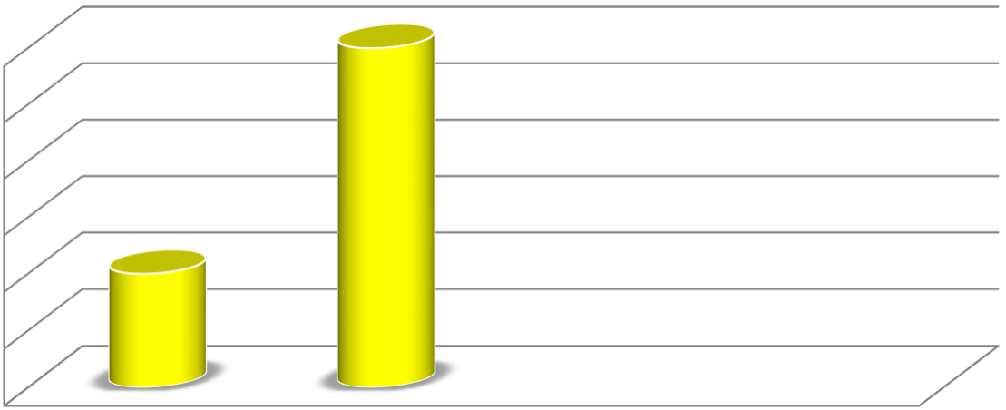

Начало года конец года

Анализируя показатели результатов мониторинга за период с 2024-2025 уч. г., можно сделать вывод, что уровень усвоения программного материала по образовательной области «Речевое развитие» имеет положительную динамику. Начало года -4,1, конец года – 4,5.

Образовательная область «Художественно-эстетическое развитие»:
Содержание образовательной области «Художественно-эстетическое развитие» направлено на развитие предпосылок ценностно-смыслового восприятия и понимания произведений искусства, мира природы; становления эстетического отношения к окружающему миру; формирование элементарных представлений о видах искусства; восприятие музыки, художественной литературы, фольклора; стимулирование сопереживания персонажам художественных произведений; реализацию самостоятельной творческой деятельности детей (изобразительной, конструктивно-модельной, музыкальной и др.), через решение следующих задач:
✓Приобщение к искусству.
✓Изобразительная деятельность. ✓Конструктивно-модельная деятельность. ✓Музыкальная деятельность.

Сводная таблица результатов мониторинга за период 2024-2025 уч. г. по образовательной области «Художественно-эстетическое развитие»

Уч. год | Начало года |  |  |  | Баллы |  |  |  |  | Баллы
 | 2 мл.гр. | Ср.гр. | Ст.гр. | Полг.гр. | средний балл | 2 мл.гр. | Ср.гр. | Ст.гр. | Полг.гр. | средний балл
2024-2025 | 3,9 | 4,2 | 4,3 | 4,4 | 4,2 | 4,3 | 4,7 | 4,8 | 4,9 | 4,7

Динамика среднего балла результатов мониторинга за период 2024-2025 уч. г. по образовательной области
«Художественно-эстетическое развитие»

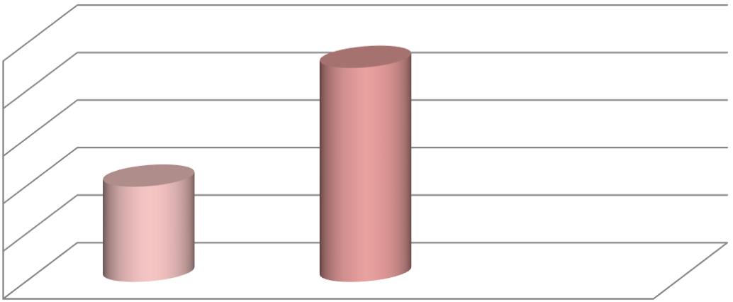

Начало года конец года
Анализируя показатели результатов мониторинга за период с 2024-2025 уч. г., можно сделать вывод, что уровень усвоения программного материала по образовательной области «Художественно-эстетическое развитие» имеет положительную динамику. Начало года – 4,2, конец года – 4,7.

Образовательная область «Физическое развитие»:
Содержание образовательной области «Физическое развитие» включает приобретение опыта в следующих видах деятельности детей: двигательной, в том числе связанной с выполнением упражнений, направленных на развитие таких физических качеств, как координация, гибкость; способствующих правильному формированиюопорно-двигательной системы организма, развитию равновесия, координации движения, крупной и мелкой моторики обеих рук, а также с правильным, не наносящем ущерба организму, выполнениемосновных движений, формирование начальных представлений о некоторых видах спорта, овладение подвижными играми с правилами; становление целенаправленности саморегуляции в двигательной сфере; становление ценностей здорового образа жизни, овладение его элементарными нормами и правилами, через решение следующих задач:
✓Формирование начальных представлений о здоровом образе жизни.
✓Физическая культура.
Сводная таблица результатов мониторинга за период 2024-2025 уч. г. по образовательной области «Физическое развитие»

Уч. год | Начало года |  |  |  | Баллы |  |  |  |  | Баллы
 | 2 мл.гр. | Ср.гр. | Ст.гр. | Полг.гр. | средний балл | 2 мл.гр. | Ср.гр. | Ст.гр. | Полг.гр. | средний балл
2024-2025 | 4,1 | 4,3 | 4,5 | 4,5 | 4,2 | 4,5 | 4,6 | 4,8 | 4,9 | 4,8

Динамика среднего балла результатов мониторинга за период 2024-2025 уч. г. по образовательной области
«Физическое развитие»
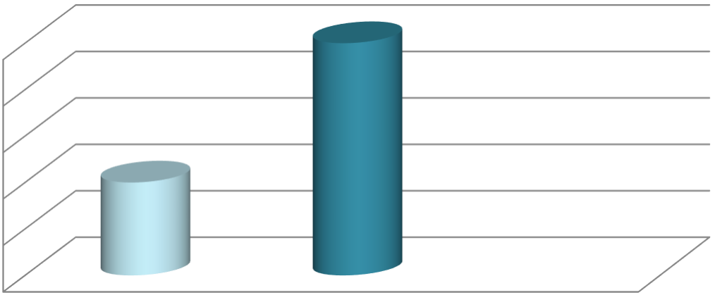

Начало года конец года
Анализируя показатели результатов мониторинга за период с 2022-2023 уч. г., можно сделать вывод, что уровень усвоения программного материала по образовательной области «Художественно-эстетическое развитие» имеет положительную динамику. Начало года – 4,2, конец года – 4,8.

Вывод:
По выявленным в процессе диагностического обследования показателям можно отметить, что с начала года в процессе развивающего обучения прослеживается значительная динамика развития детей.
Результаты получены за счет достаточно сформированных предпосылок к учебной деятельности: умение ребенка работать в соответствии с инструкцией, самостоятельно действовать по образцу и осуществлять контроль, вовремя остановиться при выполнении того или иного задания и переключиться на выполнение другого.
Очевиден положительный результат проделанной работы: низкий уровень усвоения программы детьми сведён к минимуму, знания детей прочные, они способны применять их в повседневной деятельности.

